关于2020级美育课程选课的通知
按照有关文件精神要求，学生毕业前需修够2学分的限定性选修美育课程，所修学分为综合素质课（通识选修课）学分。为落实相关文件精神，本学期面向2020级部分专业开设了线下美育课程(课程名称附后)，现将有关事宜通知如下：
一、选课对象
本次选课对象为马克思主义学院、历史学院、数学与统计学院、外国语学院、旅游学院、经济管理学院、教师教育学院（仅应用心理学专业）、生物与酿酒工程学院2020级全体本、专科学生。（注：文学与传媒学院、艺术学院、教师教育学院（应用心理学专业除外）学生因专业课中已开设相关课程，不再选美育课，2020级其他学院学生在2021-2022-2学期选课。）
2020级专升本学生综合素质课（通识选修课）已经修够4学分的不做要求，未修够学分的建议选修一门线下美育课程。
2020-2021-2学期已经修读过《公共艺术课（音乐鉴赏）》这门课且合格的同学不再要求。
二、选课要求
在已开设的线下美育课程中，根据个人课程表空闲时间段限选1门课程修读。

三、选课步骤
1、进入教务管理系统，点击网上选课
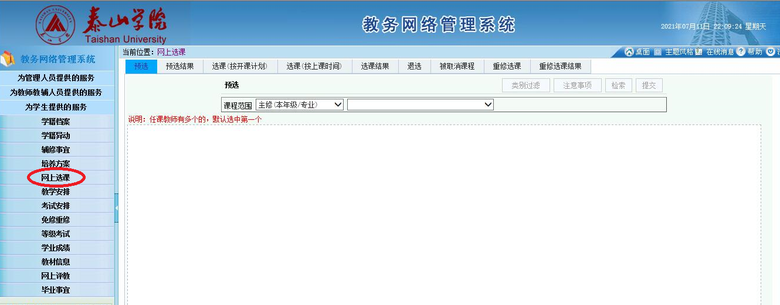

2、点击选课(按开课计划)
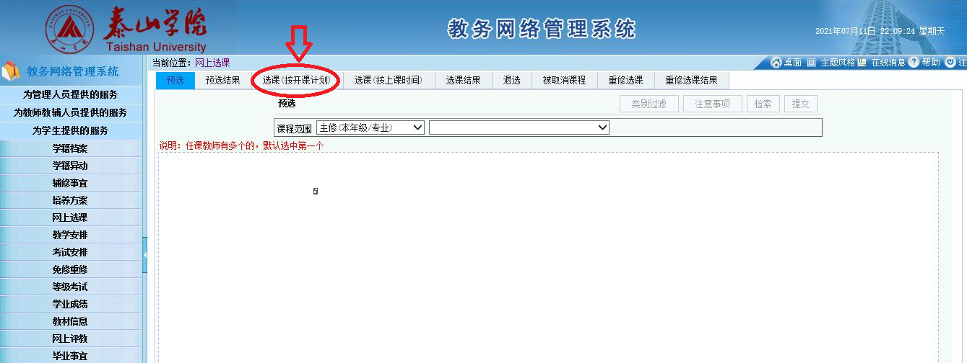

3、点击课程范围，下拉选择“主修（公共任选）”后检索
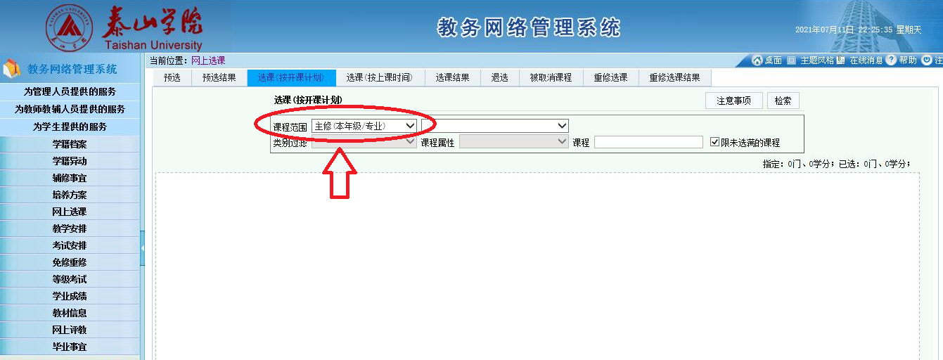

4、选中课程→提交
5、点击选课结果，查看是否选课成功（务必在选课结果中核实，如刚才提交课程未出现在选课结果中，需重新操作第4步）
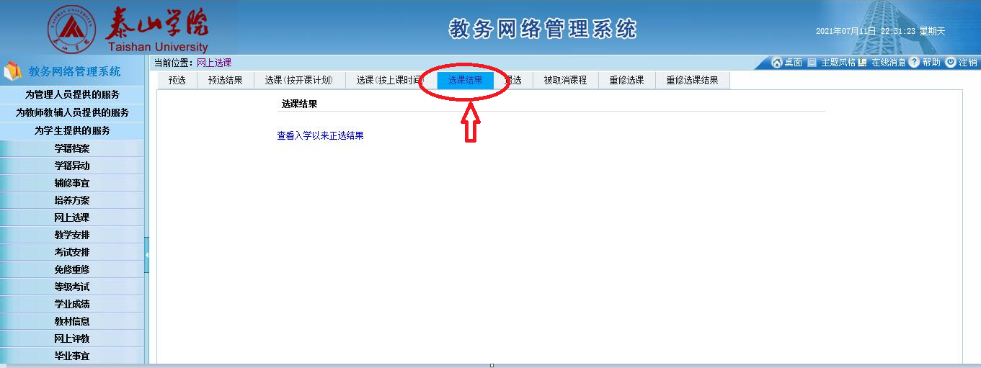

附：2021-2022-1学期开设的线下美育课程列表（限选1门）

课程号 | 课程名称 | 学分 | 课程类别
610001 | 公共艺术课（音乐鉴赏） | 2 | 公共基础课/公选课
610002 | 公共艺术课（艺术导论） | 2 | 公共基础课/公选课
610003 | 公共艺术课（美术鉴赏） | 2 | 公共基础课/公选课
610004 | 公共艺术课（影视鉴赏） | 2 | 公共基础课/公选课
610005 | 公共艺术课（戏剧鉴赏） | 2 | 公共基础课/公选课
610006 | 公共艺术课（舞蹈鉴赏） | 2 | 公共基础课/公选课
610007 | 公共艺术课（书法鉴赏） | 2 | 公共基础课/公选课
610008 | 公共艺术课（戏曲鉴赏） | 2 | 公共基础课/公选课

